 | 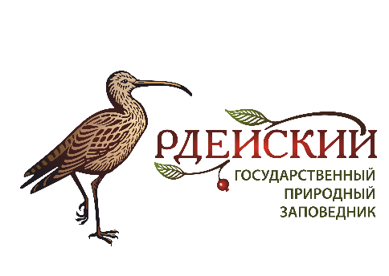 | УТВЕРЖДАЮ  и.о. директора ФГБУ "Государственный природный заповедник "Рдейский"  Н.А. Завьялов_______________  25 мая 2023 год

ПОБЕДИТЕЛИ
конкурса художественного творчества
«Кроншнеп-Конкурс 2023: Семья большого кроншнепа»
«Кроншнеп-Конкурс» – ежегодный конкурс художественного творчества, направленный на популяризацию птицы-символа ФГБУ "Государственный природный заповедник "Рдейский" – большого кроншнепа Numenius arquata.
Задача этого года – нарисовать портрет семьи наших больших кроншнепов так, чтобы большие кроншнепы были узнаваемы, и дать всем имена.
Самый младший участник в 2023 году – 1 год, самый старший – 60 лет. Участники из Холмского, Демянского, Поддорского, Старорусского, Крестецкого, Новгородского, Любытинского районов, Хвойнинского и Пестовского муниципальных округов, г. Великий Новгород, г. Валдай Новгородской области, а также г. Энгельс Саратовской области, г. Нижневартовск Ханты-Мансийского автономного округа — Югры, г. Старая Купавна, Московской области.
ДИПЛОМЫ ПОБЕДИТЕЛЕЙ ПОЛУЧАЮТ:
1. Дмитриева Татьяна, г. Валдай Новгородской области, ОАПОУ «Валдайский аграрный техникум»
2. Евдокимова Елена, д. Давыдово Старорусский район, БМБУК "МЦБС" давыдовская сельская библиотека-филиал
3. Егорова Ева, р.п. Любытино Новгородская область, МАДОУ "Детский сад №17 "Теремок"
4. Ермолаева Юлия, г. Валдай Новгородской области, ОАПОУ «Валдайский аграрный техникум»
5. Иванова Диана, р.п. Любытино Новгородская область, МАОУ "Любытинская средняя школа".
6. Лелютина Вероника, г. Холм Новгородской области, МАОУ СОШ г. Холма
7. Михайлова Анастасия, г. Великий Новгород, Государственное областное автономное общеобразовательное учреждение «Гимназия №3»
8. Петрова Ангелина, г. Валдай Новгородской области, ОАПОУ «Валдайский аграрный техникум»
9. Синяков Ярослав, Новгородский р-н д. Савино, МАУ ДО "Центр Внешкольной работы" п. Панковка (на базе МАОУ "Савинская ООШ")
10. Соловьёва Ольга, д. Кашино, Хвойнинский округ, Новгородская область.
11. Тонкова Елизавета, г. Старая Русса Новгородской области, МАОУ СОШ №2
12. Шульженок Иоанна, п. Крестцы Новгородской области, МАОУ СШ № 1
13. Юшковы Сергей и Александр, г. Энгельс, Муниципальное общеобразовательное учреждение «Средняя общеобразовательная школа № 30 с углубленным изучением отдельных предметов имени Героя Советского Союза Коваленко Петра Михайловича» Энгельсского муниципального района Саратовской области
ДИПЛОМЫ «ПРИЗ ЗРИТЕЛЬСКИХ СИМПАТИЙ»:
1. 2 "Б" класс МАОУ "Средняя общеобразовательная школа №8" г. Великого Новгорода – за имена кроншнепов
2. Гомзякова Анастасия и Жуков Федор, г. Великий Новгород, Белебёлковская библиотека - филиал МБУК МПЦБС – за рисунок
3. Громоздина Анна, Пестовский район, д.Беззубцево, МБОУ «СШ д. Охона» - за рисунок
4. Гусакова Юлия, г. Старая Русса, Городская библиотека - филиал № 3 МБУК Старорусского муниципального района " МЦБС" - за рисунок
5. Егорова Вероника, г. Пестово, МБУК "Пестовская МЦБС"- за рисунок
6. Зайцев Алексей, Новгородская область, Хвойнинский муниципальный округ, с. Анциферово - за рисунок
7. Мирошников Михаил, г. Нижневартовск, детское объединение "Юный эколог" МАУДО г. Нижневартовска "ЦДТ" – за имена кроншнепов
8. Мякишева Полина, г. Валдай, ОАПОУ «Валдайский аграрный техникум» - за рисунок
9. Николашина Дарья, с. Поддорье Новгородской области, МАОУ «СОШ с. Поддорье» - за рисунок
10. Нилова Ульяна, п. Демянск, Демянская детская школа искусств - за рисунок
11. Прокопьев Никита, г. Пестово, МАОУ "СШ № 1 ИМЕНИ Н.И.КУЗНЕЦОВА" - за рисунок
12. Прохорова Полина, п. Крестцы, МАОУ СШ № 1 - за рисунок
13. Сальникова Ксения, г. Валдай, ОАПОУ «Валдайский аграрный техникум» - за рисунок
14. Харитонова Анна, г. Великий Новгород, Государственное областное автономное общеобразовательное учреждение «Гимназия №3» - за рисунок

Благодарим участников и ждем встречи на Кроншнеп-Конкурсе 2024!

